Муниципальное дошкольное образовательное учреждение
«Детский сад № 106 «Анютины глазки» комбинированного вида» г.Орска

Беседа с детьми о
Великой Отечественной Войне.

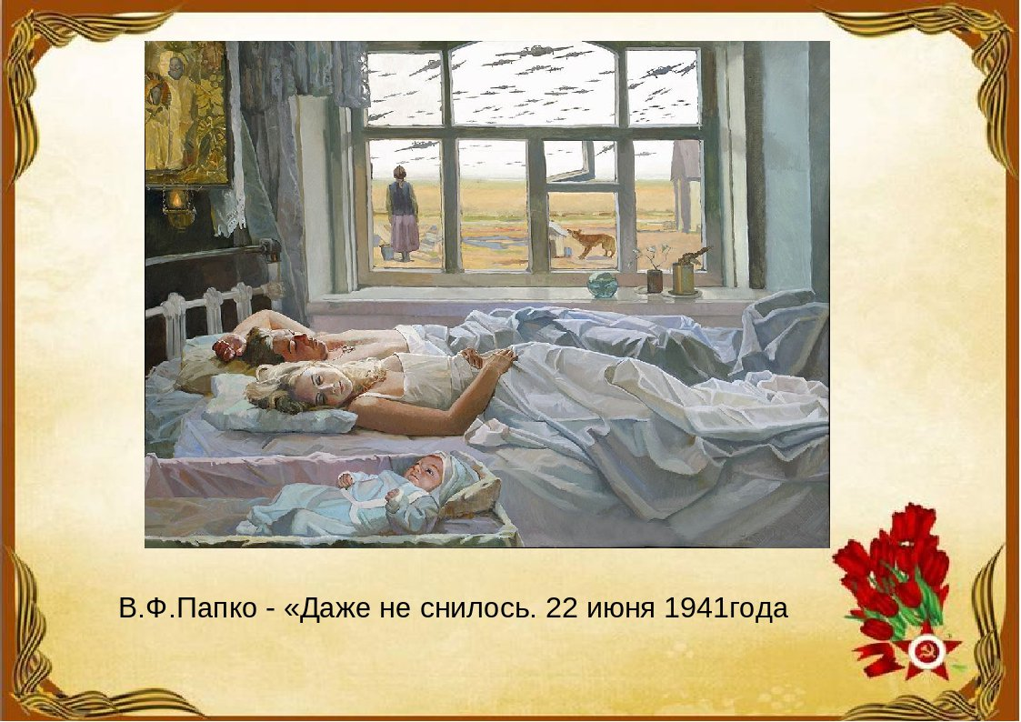

Подготовила: Рейдер Екатерина Юрьевна,

воспитатель 1КК МДОАУ № 106

2024г.

Беседа с детьми старшей группы о Великой Отечественной Войне.

Цель: Продолжать работу по воспитанию патриотизма у средних дошкольников. Закрепить знания детей о том, что 9 Мая – День Победы. Воспитывать в детях чувство гордости за свой народ, уважение ветеранов Великой Отечественной Войны, работников тыла.
Задачи:
- Знакомить с событиями Великой Отечественной Войны, закреплять знания о том, как люди защищали свою Родину.
- Воспитывать патриотические чувства , чувство гордости за свой народ, любовь своей Родине.
Оборудование: иллюстрации, игрушки, рисунки, картинки, военная форма,
медали, резюме про ветеранов.
Предварительная работа: беседа с родителями, просмотр видеофильмов про войну с детьми, чтение о детях- героях войны, рассматривание стенда, иллюстраций, чтение стихов о войне.
Ход беседы:
Воспитатель. Праздник Победы отмечается ежегодно 9 Мая в честь победы России над Германией в Великой Отечественной Войне, которая длилась 4 года (с 1941года по 1945 год). В этот день поздравляют ветеранов, которые воевали на фронте и в тылу врага и тех, создавал танки самолеты, снаряды и патроны, приближая День Победы. Это праздник со слезами на глазах мы радуемся за победу и печалимся о погибших.
Воспитатель: Ребята, а вы знаете, когда началась Великая Отечественная Война? (Ответы детей)
Рано утром 22 июня 1941года, когда все люди еще спали, германские войска напали на нашу страну. Началась Великая Отечественная Война. Война разрушила судьбы миллионов людей. Дыхание войны ощутил каждый человек: вой сирен, взрывы бомб, залпы зениток. Самолеты сбрасывали на города бомбы. Артиллерия расстреливала мирных жителей. Вражеские солдаты шли по нашей земле, но люди не испугались, поднялись и пошли навстречу вражеским силам. Жертвуя жизнью, они становились защитниками Отечества. Дети тоже помогали военным. Долгие четыре года шла война и все же, враг был побежден и мир на земле был восстановлен. Но нелегко досталась солдатам эта Победа. Очень много людей погибло, и много было ранено. И мы все и радуемся, что нет войны уже целых 80 лет.
Ура! Ура! Ура!
Рассматривание игрушек военных.
Воспитатель. А вы знаете про детей – героев?
Дети - герои ВОВ.
До войны это были самые обыкновенные мальчишки и девчонки. Учились, помогали старшим, играли. Это были простые дети и подростки, о которых только знали родные, соседи, друзья, одноклассники. Но пришел час тяжелых испытаний и они доказали, каким огромным может быть обыкновенное маленькое сердце, когда разгорается в нем священная любовь к Родине, боль за судьбу своего народа и ненависть к врагам. Вместе со взрослыми на их хрупки плечи легла тяжесть невзгод, бедствий, горя военных лет. И не согнулись они под этой тяжестью, стали сильнее духом, мужественнее, выносливее. И никто не ожидал, что именно эти мальчишки и девчонки способны совершить великий подвиг во славу свободы и независимости своей Родины.

Нет! – сказали мы фашистам,-
Не потерпит наш народ,
Чтобы русский хлеб душистый
Назывался словом «брот»…
Где найдется в мире сила,
Чтобы нас она сломила,
Под ярмом согнула нас.
В тех краях, где в дни победы
Наши прадеды и деды
Пировали столько раз?..
… И от моря и до моря
Встали русские полки.
Встали с русскими едино,
Белорусы, латыши,

Люди вольной Украины,
И армяне, и грузины,
Молдаване и чуваши…
…Слава нашим генералам,
Слава нашим адмиралам
И солдатам рядовым…
Пешим, плавающим, конным,
В жарких битвах закаленным!
Слава павшим и живым,
От души спасибо им!
Не забудем тех героев,
Что лежат в земле сырой,
Жизнь отдав на поле боя
За народ – за нас с тобой!
С. Михалков «Быль для детей»

